### UJI KOMPETENSI KEAHLIAN

**Paket**

**4**

**DOKUMEN NEGARA**

### TAHUN PELAJARAN 2019/2020

**SOAL PRAKTIK KEJURUAN**

Satuan Pendidikan : Sekolah Menengah Kejuruan

Kompetensi Keahlian : Teknik Komputer dan Jaringan

Kode : **2145**

Alokasi Waktu : 8 Jam

Bentuk Soal : Penugasan Perorangan

Judul Tugas : Troubleshooting Keamanan Jaringan Pada

Jaringan WAN

# I. PETUNJUK UMUM

* 1. Periksalah dengan teliti dokumen soal ujian praktik, yang terdiri dari 3 halaman
  2. Periksalah peralatan dan bahan yang dibutuhkan
  3. Gunakan peralatan utama dan peralatan keselamatan kerja yang telah disediakan
  4. Gunakan peralatan sesuai dengan SOP (*Standard Operating Procedure*)
  5. Bekerjalah dengan memperhatikan petunjuk Pembimbing/Penguji

# II. DAFTAR PERALATAN

|  |  |  |  |  |
| --- | --- | --- | --- | --- |
| **No.** | **Nama**  **Alat/Komponen/Bahan** | **Spesifikasi Minimal** | **Jumlah** | **Keterangan** |
| **1** | **2** | **3** | **4** | **5** |
|  | **Alat** |  |  |  |
| 1. | Laptop client | Minimal Pentium Dual Core Processor , wireless b/g/n, Min. Ram 2GB, Minimal HD 20 GB | 1 |  |
| 2. | Smartphone | Android / IOS | 1 |  |
| 3. | Crimping tool | RJ 45 Kondisi baik | 1 |  |
| 4. | Cable tester | RJ 45 Kondisi baik | 1 |  |
|  | **Komponen** |  |  |  |
| 1. | Router | RB-900 Series (Setara/diatasnya) | 1 |  |
| 2. | Switch | Unmanaged | 1 |  |
| 3. | Access Point |  | 1 |  |
|  | **Bahan** |  |  |  |
| 1. | Kabel UTP | - | 2 m |  |
| 2. | Konektor RJ 45 | - | 3 |  |
| 3. | Koneksi internet | min 1 Mbps |  |  |

#### SOAL/TUGAS

**Judul Tugas** : Troubleshooting Keamanan Jaringan Pada Jaringan WAN

**Skenario** :

Dalam kegiatan uji kompetensi ini anda bertindak sebagai *Network System Administrator*. Tugas anda sebagai *Network System Administrator* adalah merancang bangun dan mengkonfigurasi sebuah Wifi Router yang berfungsi sebagai Gateway Internet, Hotspot dengan RADIUS,Web Proxy, dan Firewall, kemudian internet tersebut di-share ke client melalui jalur kabel dan wireless secara DHCP.

Dengan Opsi konfigurasi sebagai berikut:

**Konfigurasi Wifi Router**

1. DNS = Sesuai dengan DNS yang diberikan ISP
2. NTP = Yes
3. Web Proxy dengan Cache Administrator = [nama_peserta@sekolah.sch.id](mailto:nama_peserta@sekolah.sch.id)

**Jaringan Internet**

1. IP Address = Sesuai dengan Network yang diberikan ISP
2. Gateway = Sesuai dengan IP yang diberikan oleh ISP

**Jaringan Lokal**

1. IP Address = 192.168.100.1/25
2. DHCP Pool sebanyak 99 Client
3. Buat firewall agar IP 192.168.100.2-192.168.100.50 tidak dapat ping ke router
4. Buat firewall agar IP 192.168.100.51-192.168.100.100 tidak dapat ping ke client wireless
5. Buat rule agar setiap akses ke router tercatat di logging dan tersimpan di disk

**Jaringan Wireless**

1. IP Address = 192.168.200.1/24
2. SSID = nama_peserta@ProxyUKK
3. DHCP Pool sebanyak 99 client
4. Membuat 20 account hotspot secara random di RADIUS
5. Account hotspot hanya bisa menggunakan internet pada pukul 07.00 - 16.00

**Buat firewall yang memblokir**

1. Blocking Site = <https://www.linux.org>
2. Blocking File = .mp3, .mkv

**Langkah Kerja :**

* 1. Menerapkan prosedur kesehatan, keselamatan kerja dan keamanan kerja yang diperlukan
  2. Melakukan pemasangan kabel UTP
  3. Melakukan pemasangan dan konfigurasi jaringan lokal (LAN)
  4. Melakukan pemasangan dan konfigurasi jaringan lokal (WAN)
  5. Melakukan pemasangan dan konfigurasi jaringan lokal (WLAN)
  6. Melakukan konfigurasi DHCP Server
  7. Melakukan konfigurasi Firewall pada router
  8. Melakukan instalasi dan konfigurasi Hotspot+RADIUS
  9. Melakukan konfigurasi Server/Router (WebProxy)
  10. Melakukan Pengujian dari PC Client yang terhubung kabel :

a. IP DHCP Client

b. Koneksi internet

c. Blocking ping dari client

d. Logging

* 1. Melakukan Pengujian dari smartphone yang terhubung wireless:

a. Login user hotspot

b. Blocking Site/

c. Blocking File

d. Blocking akses internet pada waktu yang telah ditentukan

#### GAMBAR KERJA

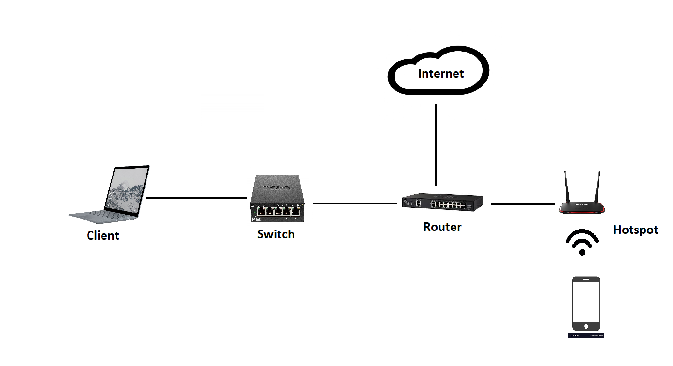

**“SELAMAT & SUKSES”**